已修免修、免修免考、缓考网上申请操作流程
一、登录教学管理信息服务平台：学校主页-教务处-教务管理系统（正方）

（网址https://zfjw.ntit.edu.cn）
二、点击“报名申请”菜单下面的“教学项目报名”

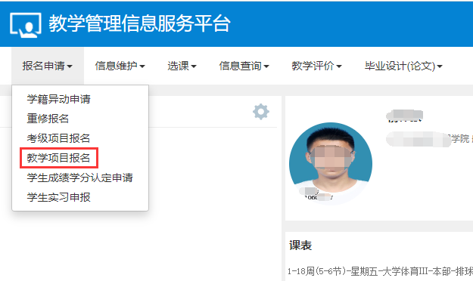
三、根据个人情况选择自己需要报名的项目：“已修免修”、“免修免考”、“缓考”、“体育保健课”等，点击“报名”按钮
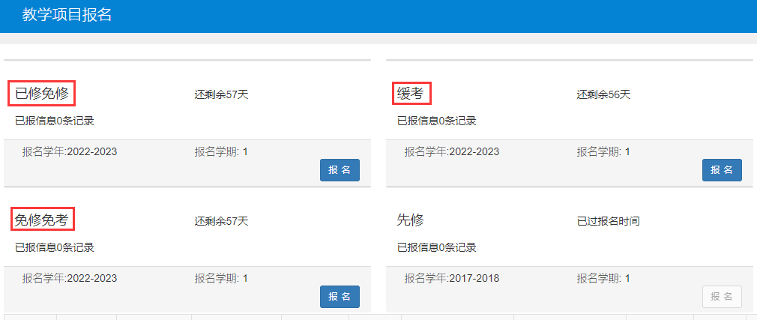
四、认真阅读“报名说明”，点击“确定”按钮
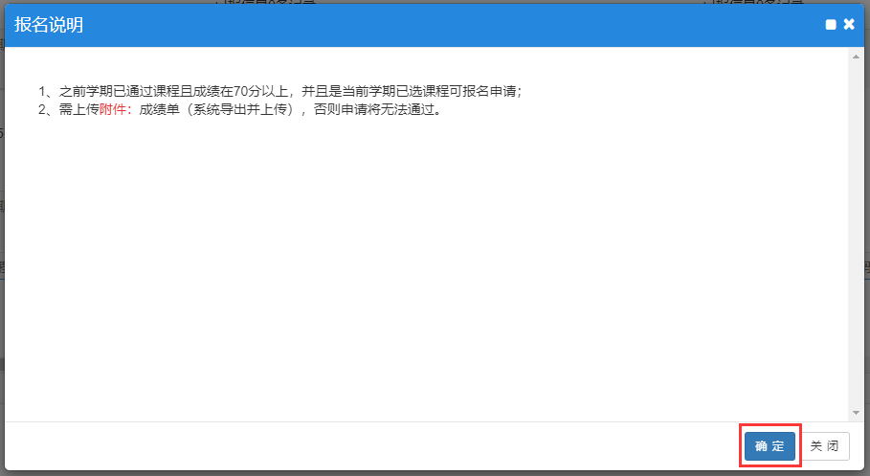

选择课程打钩，填写原因、上传附件，点击“提交申请”按钮
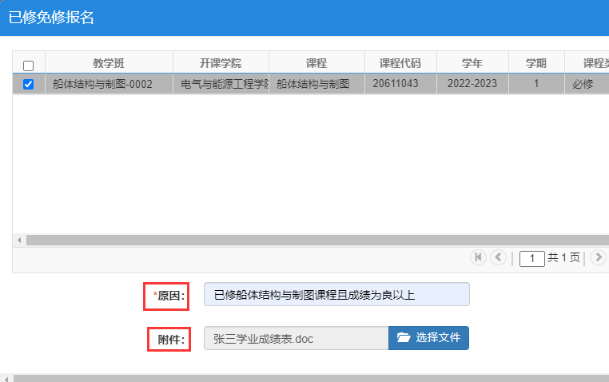

点击确定，提交成功
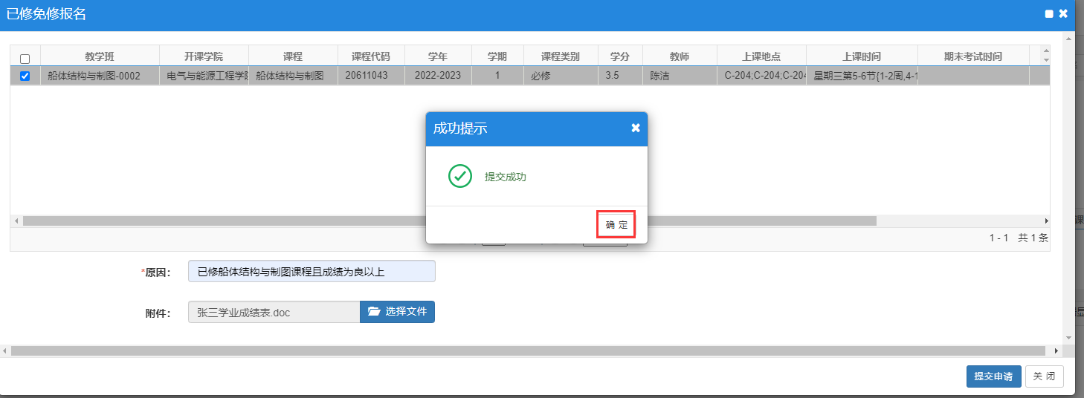

五、报名成功后，会生成一条记录，直接点击“退报”可放弃报名，点击“流程跟踪”可查看申请流程。

如发现提交的信息有误，可点击该记录的“退报”按钮进行退报，确定后提示“删除成功”即放弃报名。
注意：退报必须审核状态为“待审核”时进行，一旦审核状态变为“审核中”、“已审核”、“不通过”时将无法进行退报。如仍想退报该记录，请联系自己所在的二级学院教学秘书解决。
六、最后请一定联系任课老师、开课学院教务秘书等，审核你的报名数据，按下图流程审核后才能办理成功！

1、已修免修、免修免考审核流程：
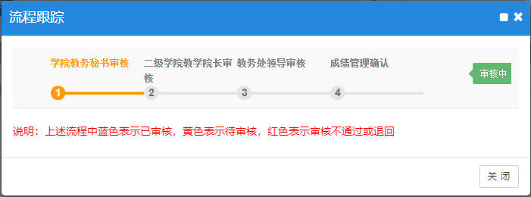

因此系统正在完善中，告知任课老师及辅导员功能暂未开放，但已向公司申请中，后续会跟进。

2、缓考审核流程：

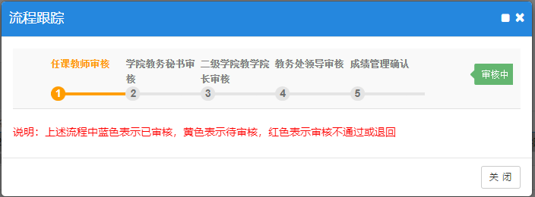
因此系统正在完善中，告知辅导员功能暂未开放，但已向公司申请中，后续会跟进。

